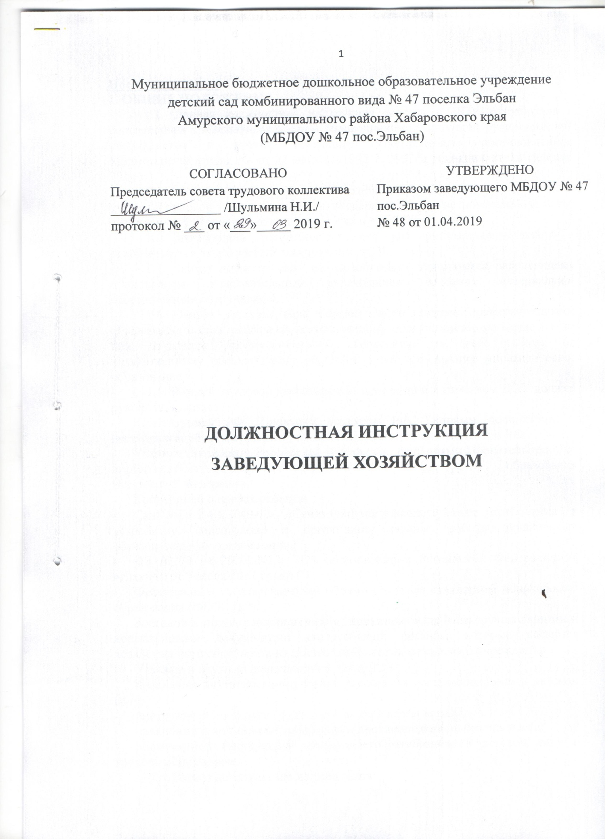

Посмотреть пакет
1. ОБЩИЕ ПОЛОЖЕНИЯ
1.1. Данная должностная инструкция завхоза в ДОУ разработана в соответствии с Квалификационным справочником должностей руководителей, специалистов и других служащих, утвержденным постановлением Министерства труда РФ от 21 августа 1998 г. №37 в редакции от 12 февраля 2014 г.
При составлении данной должностной инструкции завхоза ДОУ были учтены Трудовой кодекс Российской Федерации и другие нормативные акты, регулирующие трудовые отношения в Российской Федерации.
1.2. Заведующий хозяйством детского сада принимается на работу и освобождается от должности заведующим ДОУ.
1.3. Завхоз детского сада непосредственно подчиняется заведующему дошкольным образовательным учреждением, является материально-ответственным сотрудником.
1.4. Завхоз детского сада должен иметь среднее профессиональное образование и стаж работы по хозяйственному обслуживанию не менее 1 года или начальное профессиональное образование и стаж работы по хозяйственному обслуживанию не менее 3 лет или высшее управленческое образование.
1.5. В своей трудовой деятельности заведующий хозяйством ДОУ должен руководствоваться:
- Конституцией РФ, Трудовым кодексом РФ, Типовым положением о дошкольном образовательном учреждении, Гражданским Кодексом РФ;
- Указами президента Российской Федерации, решениями Правительства РФ, нормативно-методическими документами Министерства образования Российской Федерации;
- Конвенцией о правах ребенка;
- СанПиН 2.4.1.3049-13 «Санитарно-эпидемиологические требования к устройству, содержанию и организации режима работы дошкольных образовательных организаций»;
- ФЗ №273 от 29.12.2012г «Об образовании в Российской Федерации» в редакции от 5 июля 2017 года;
- Федеральным государственным образовательным стандартом дошкольного образования (ФГОС ДО);
- постановлениями, распоряжениями, приказами и другими руководящими и нормативными документами вышестоящих органов, которые касаются хозяйственного обслуживания дошкольного образовательного учреждения;
- Уставом и другими локальными актами ДОУ;
- правилами внутреннего трудового распорядка, установленными в детском саду;
- инструкцией по охране труда для завхоза в детском саду;
- правилами и нормами охраны труда и противопожарной безопасности;
- должностной инструкцией заведующего хозяйством в детском саду и трудовым договором.
1.6. Завхоз детского сада должен знать:
- федеральный закон от 6 марта 2006 г. N 35-ФЗ "О противодействии терроризму";
- указ Президента Российской Федерации от 15 февраля 2006 г. N 116 "О мерах по противодействию терроризму";
- постановления, распоряжения, приказы, другие руководящие и нормативные документы вышестоящих органов, которые касаются хозяйственного обслуживания дошкольного образовательного учреждения;
- средства механизации труда обслуживающего персонала;
- инструкции по охране жизни и здоровья детей;
- правила эксплуатации помещений в детском саду;
- основы организации труда;
- основы трудового законодательства Российской Федерации;
- основы управления персоналом;
- методы убеждения, аргументации своей позиции, установления контактов с сотрудниками детского сада и родителями воспитанников;
- правила внутреннего трудового распорядка, установленные в дошкольном образовательном учреждении;
- основы работы с текстовыми редакторами, электронными таблицами, электронной почтой и браузерами, компьютером и принтером;
- основы оказания первой доврачебной помощи;
- порядок действий при возникновении пожара или иной чрезвычайной ситуации;
- правила и нормы охраны труда и противопожарной безопасности;
- должностную инструкцию заведующего хозяйством в ДОУ и требования СанПиН 2.4.1.3049-13.

2. ДОЛЖНОСТНЫЕ ОБЯЗАННОСТИ
Завхоз детского сада имеет следующие должностные обязанности:
2.1. Осуществление руководства работой по хозяйственному обслуживанию дошкольного образовательного учреждения.
2.2. Обеспечение взаимодействия с Учредителем и внешними социальными партнерами ДОУ по вопросам обеспечения надлежащего функционирования и хозяйственного обслуживания дошкольного образовательного учреждения.
2.3. Обеспечение своевременной подготовки дошкольного образовательного учреждения к началу учебного года, составление паспорта санитарно-технического состояния.
2.4. Обеспечение безопасных условий пребывания воспитанников в помещениях детского сада и на прогулочных площадках.
2.5. Обеспечение сохранности имущества дошкольного образовательного учреждения, его восстановление, ремонт и своевременное пополнение.
2.6. Обеспечение необходимых условий для бесперебойной работы оборудования пищеблока и прачечной ДОУ.
2.7. Обеспечение соблюдения санитарного режима в дошкольном образовательном учреждении и на прилегающей к нему территории.
2.8. Обеспечение выполнения противопожарных мероприятий в здании и на территории детского сада (план эвакуации воспитанников в случае возникновения пожара, заправка и исправность огнетушителей).
2.9. Координация деятельности младшего обслуживающего и вспомогательного персонала дошкольного образовательного учреждения.
2.10. Проведение целевого инструктажа с помощниками воспитателей, работниками кухни, прачечной, младшим обслуживающим персоналом.
2.11. Руководит погрузкой, выгрузкой и размещением материалов.
2.12. Контроль исправности освещения, систем отопления, вентиляции, водоснабжения и т.п. в ДОУ.
2.13. Соблюдение правил личной гигиены, контроль за санитарным состоянием помещений кладовой и маркированной тары для хранения на пищеблоке.
2.14. Осуществление текущего контроля хозяйственного обслуживания и подлежащего технического и санитарно-гигиенического состояния здания, сооружений, пищеблока, прачечной, групповых комнат, и других помещений, иного имущества ДОУ в соответствии с требованиями норм и правил безопасности и жизнедеятельности.
2.15. Контроль рационального расходования хозяйственных материалов.
2.16. Контроль соблюдения надлежащей чистоты в помещениях дошкольного образовательного учреждения и на прилегающей территории.
2.17. Организация деятельности складского хозяйства (создание условий для надлежащего хранения имущества детского сада; обеспечение надлежащего состояния кладовых ДОУ).
2.18. Организация работы по благоустройству, озеленению и уборке территории дошкольного образовательного учреждения.
2.19. Приобретение и получение мебели, оборудования, необходимого инвентаря, моющих и дезинфицирующих средств.
2.20. Принятие мер по своевременному заключению необходимых договоров по хозяйственному обслуживанию детского сада и по выполнению договорных обязательств.
2.21. Принятие мер по своевременным ответам по хозяйственной части на запросы от вышестоящих организаций.
2.22. Принятие мер по незамедлительному устранению и предотвращению аварийных ситуаций, связанных с эксплуатацией здания ДОУ.
2.23. Принятие мер по обеспечению необходимых социально-бытовых условий для воспитанников и сотрудников дошкольного образовательного учреждения.
2.24. Принятие мер по своевременному ремонту помещений, мебели и оборудования детского сада.
2.25. Проведение инвентаризации имущества дошкольного образовательного учреждения, списания части имущества, пришедшего в негодность.
2.26. Проведение противопожарного инструктажа и инструктажей по технике безопасности при работе с оборудованием для младшего обслуживающего и вспомогательного персонала детского сада.
2.27. Соблюдение должностной инструкции завхоза ДОУ, инструкций по охране труда, пожарной безопасности и электробезопасности;
2.28. Принятие на ответственное хранение в порядке, установленном законодательством РФ, товарно-материальных ценностей и другого имущества детского сада.
2.29. Рациональное использование топливных и энергетических ресурсов дошкольного образовательного учреждения, контроль их экономного использования.
2.30. Осуществление контроля исправности тревожной кнопки, работоспособности системы АПС.
2.31. Приобретение по мере необходимости спецодежды и других средств индивидуальной защиты для сотрудников детского сада;
2.32. Ведение соответствующей отчетно-учетной документации, своевременное предоставление ее в бухгалтерию и заведующему детским садом.
2.33. Ежедневный осмотр участков, помещений и оборудования ДОУ, принятие мер к своевременному их ремонту. Следит за сменой песка и наличием крышек в песочницах.
2.34. Контроль за правильной эксплуатацией холодильных установок.
2.35. Один раз в месяц выдает обслуживающему персоналу моющие средства и хозяйственный инвентарь, производит замену разбитой посуды.
2.36. Своевременно приобретает необходимую мебель, посуду, постельное белье, оборудование, отвечает за их сохранность.
  - Завхоз должен быть бдительным в здании, на территории детского сада к посторонним предметам, знать алгоритм действия в опасных ситуациях.
  - Немедленно сообщает администрации дошкольного учреждения и принимает необходимые меры при угрозе или совершении террористического акта, экстремисткой акции.

3. ПРАВА
Завхоз ДОУ имеет права:
3.1. Предусмотренные Трудовым кодексом Российской Федерации, Федеральным законом «Об образовании в Российской Федерации», «Типовым положением о дошкольной образовательной организации», Уставом, Коллективным договором, Правилами внутреннего трудового распорядка и другими локальными актами дошкольного учреждения;
3.2. Самостоятельно распределять кадры в пределах своей компетенции в связи с производственной необходимостью.
3.3. В пределах своей компетенции и в порядке, который определен Уставом ДОУ, выдавать распоряжения и указания сотрудникам детского сада, требовать их исполнения;
3.4. Вносить свои предложения по улучшению организации работы ДОУ, по модернизации деятельности подчиненных сотрудников, по совершенствованию технического обслуживания и по материально-техническому оснащению дошкольного образовательного учреждения;
3.5. Присутствовать во время проведения любых работ, выполняемых подчиненными сотрудниками.
3.6. Заведующий хозяйством ДОУ имеет право представлять подчиненных ему сотрудников:
- к дисциплинарной ответственности;
- к поощрению, моральному и материальному стимулированию.
3.7. Устанавливать от имени дошкольного образовательного учреждения деловые контакты с лицами и организациями, которые могут способствовать усовершенствованию материально-технического оснащения детского сада;
3.8. Проводить приемку ремонтно-хозяйственных работ, которые были выполнены по заказу ДОУ различными организациями;
3.9. Требовать от подчиненных работников соблюдения норм и требований охраны труда, пожарной безопасности, профессиональной этики.
3.10. Участвовать в работе коллегиальных органов самоуправления дошкольного образовательного учреждения.

4. ОТВЕТСТВЕННОСТЬ
4.1. Заведующий хозяйством ДОУ несет ответственность за организацию бесперебойного функционирования детского сада.
4.2. Завхоз в детском саду несет материальную ответственность за сохранность имущества дошкольного образовательного учреждения.
4.3. Завхоз детского сада несет дисциплинарную ответственность за неисполнение или ненадлежащее исполнение без уважительных причин должностной инструкции завхоза детского сада, а также:
- Устава и Правил внутреннего трудового распорядка детского сада;
- других локальных нормативных актов дошкольного образовательного учреждения;
- законных распоряжений заведующего дошкольным образовательным учреждением.
За грубое нарушение трудовых обязанностей в качестве дисциплинарного наказания может быть применено увольнение.
4.4. За нарушение правил противопожарной безопасности, охраны труда, санитарно-гигиенических требований в дошкольном образовательном учреждении завхоз детского сада несет административную ответственность в порядке и случаях, установленных административным законодательством Российской Федерации.
4.5. За применение, в том числе однократное, методов воспитания, связанных с физическим или психическим насилием над личностью ребенка, совершение иного аморального проступка следует освобождение от занимаемой должности заведующего хозяйством в соответствии с трудовым законодательством РФ и Федеральным Законом «Об образовании».
4.6. За умышленное причинение дошкольному образовательному учреждению или участникам образовательного процесса ущерба в связи с ненадлежащим исполнением или неисполнением своих должностных обязанностей заведующий хозяйством детского сада несет материальную ответственность в порядке и пределах, определенных трудовым, гражданским или уголовным законодательством Российской Федерации.

5. ВЗАИМООТНОШЕНИЯ. СВЯЗИ ПО ДОЛЖНОСТИ
5.1. Заведующий хозяйством ДОУ осуществляет свою деятельность в режиме ненормированного рабочего дня по графику, который составлен исходя из 36 часовой рабочей недели, согласованному и утвержденному заведующим детским садом.
5.2. Совместно с заведующим дошкольным образовательным учреждением планирует работу на каждый рабочий день, участвует в планерках, совещаниях. Разрабатывает и утверждает у заведующего план работы на год.
5.3. Знакомится под расписку с локальными актами, информационными и нормативно-правовыми документами.
5.4. Согласовывает с заведующим ДОУ составление заявок на приобретение необходимого оборудования и инвентаря.
5.5. Систематически информирует заведующего о состоянии дел по хозяйственной части.
5.6. Получает от заведующего детским садом сведения нормативно-правового и организационного характера, знакомится под расписку с соответствующими документами.

6. ПОРЯДОК УТВЕРЖДЕНИЯ И ИЗМЕНЕНИЯ ДОЛЖНОСТНОЙ ИНСТРУКЦИИ
6.1. Внесение изменений и дополнений в действующую должностную инструкцию производится в том же порядке, в котором принимается должностная инструкция.
6.2. Должностная инструкция вступает в силу с момента ее утверждения и действует до замены ее новой должностной инструкцией.
6.3. Факт ознакомления сотрудника с настоящей должностной инструкцией подтверждается подписью в экземпляре должностной инструкции, хранящемся у работодателя, а также в журнале ознакомления с должностными инструкциями.

С должностной инструкцией ознакомлен (а), один экземпляр получил (а) на руки и обязуюсь хранить его на рабочем месте.
«____»________________20 г._________________ /___________________/

